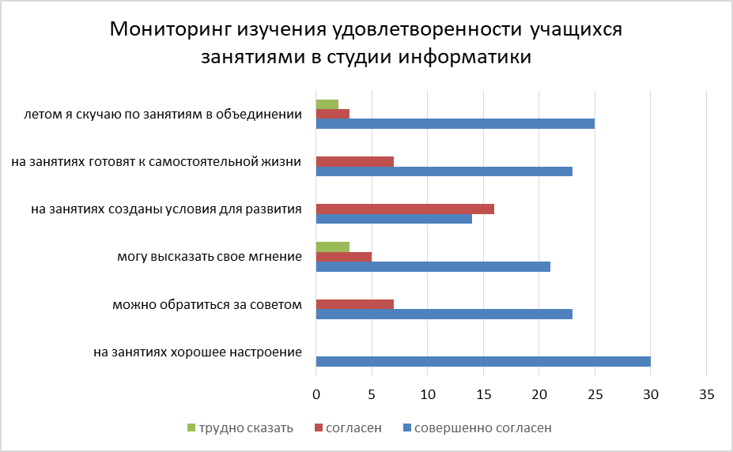

Мониторинг проводился в 2016-2017 уч. г. среди учащихся третьего года обучения.  
В опросе приняло участие 30 учащихся.